

S.S.B.

Sommaire 🍀
I – Les Bénéfices du SSB.
II – Les Membres du SSB.
III – L’Avenir du SSB.

I. Le Gouvernement Breton contacte aujourd’hui le Bureau du SSB situé dans la Capitale Impériale de Rennes. Le SSB a été sollicité plusieurs fois comme lors de l’intrusion normande d’un jeune étudiant à la frontière. Le gouvernement demande au Chef du SSB Hans FRIESS de bien vouloir faire un rapport des interventions du SSB dans l’Empire Breton depuis sa création.

II. Le SSB a récemment recruté l’Agent Snurf. En tant qu’agents du SSB, l’état vous verse la somme de 1000 Breizheuros dès la publication de ce rapport. L’activité des membres du SSB est cependant essentielle au bon fonctionnement de l’Empire. Il est de votre devoir de rendre l’Empire actif et accueillant aux nouveaux citoyens afin d’éviter tout risque de révolte.

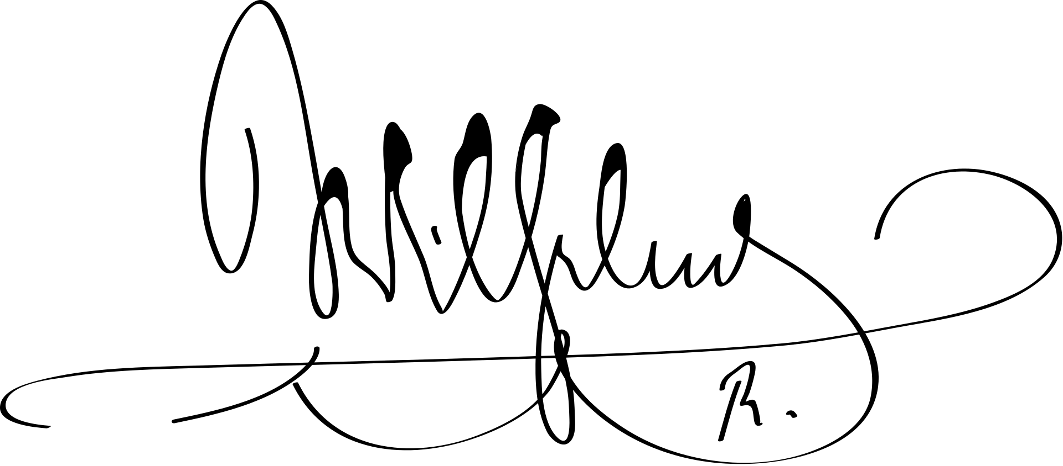
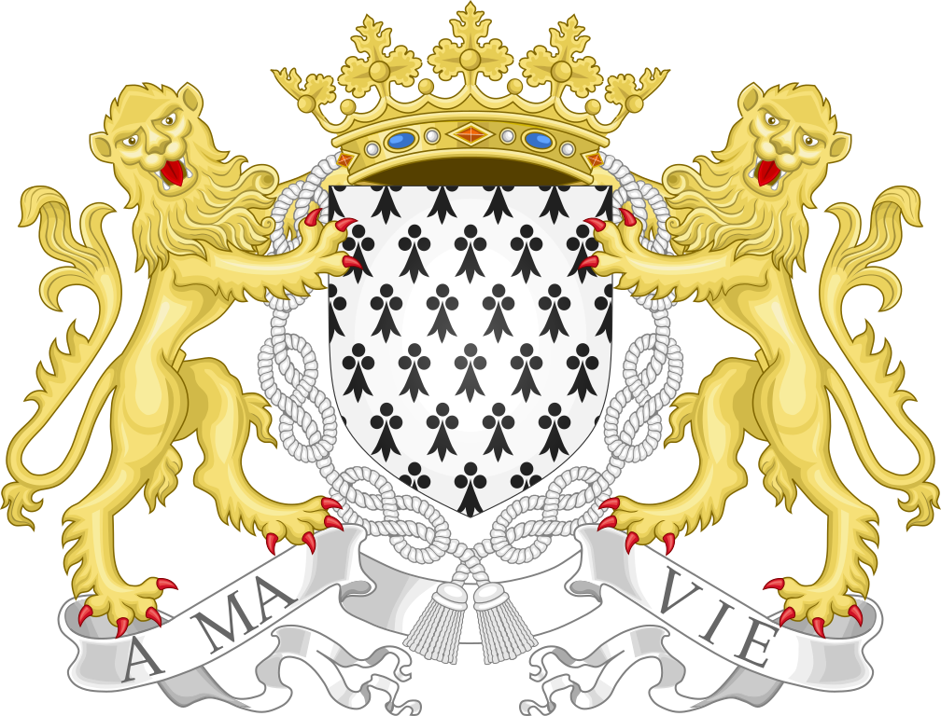
III. Le gouvernement de l’Empire Breton, en l’occurrence Empereurs, Kaisers et Tsar, s’interrogent sur l’avenir du SSB au sein de l’Empire Breton. Nous vous demandons donc aujourd’hui de nous éclairer sur les prochaines opérations spéciales éventuelles prévues par le Bureau du SSB.
Empereur de Bretagne

